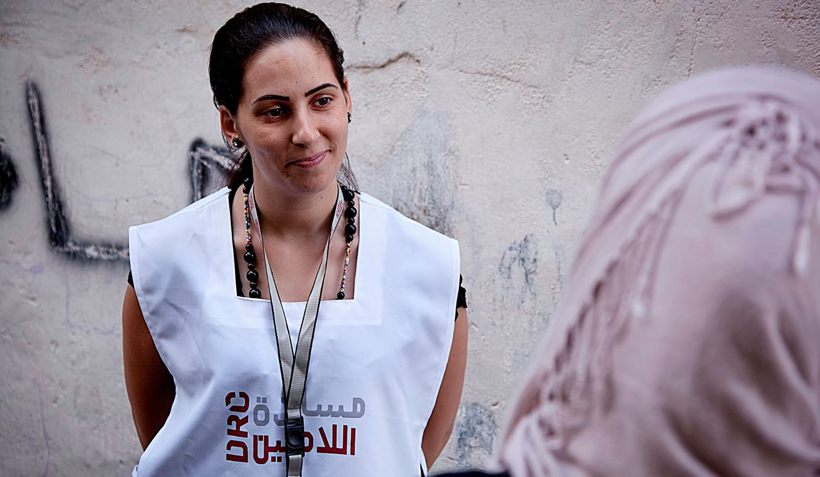
مدرس لغة انكليزية
المجلس الدنماركي للاجئين، احد المنظمات غير الحكومية الرائدة في العالم ، يبحث عن شخص مؤهل لتقديم خدمة في مجال الانساني بمسمى ( مدرس لغة انكليزية ) للتواجد في حماه بموجب عقد خدمة
من نحن ؟
يساعد المجلس الدنماركي للاجئين المهجرين داخليا في جميع أنحاء العالم :
نحن نقدم الاسعافات الاولية، والكفاح من أجل حقوقهم، وتعزيز فرصهم لمستقبل أكثر إشراقا.نحن نعمل في المناطق المتضررة من النزاع , على طول طرق النزوح وفي البلدان التي يستقر فيها اللاجئين . بالتعاون مع المجتمعات المحلية، نسعى جاهدين إلى إيجاد حلول مسؤولة ومستدامة , نحن نعمل على تحقيق الاندماج الناجح - كلما كان ذلك ممكنا - لتحقيق الرغبة في العودة إلى الديار.
تأسس المجلس الدنماركي للاجئين في الدنمارك في عام 1956، و كبرنا لنصبح منظمة إنسانية دولية مع أكثر من 7000 موظف و 8،000 متطوع.
رؤيتنا هي حياة كريمة لجميع المهجرين
تستند جميع جهودنا على نطاق قيمنا : الإنسانية ,الاحترام , الاستقلال و الحياد , المشاركة , الأمانة والشفافية.

المجلس الدنماركي للاجئين في سوريا :

يعمل المجلس الدنماركي للاجئين في سوريا منذ عام 2008 بدعم اللاجئين بشكل رئيسي.
في حزيران 2012 ، تم تفويض المجلس الدنماركي للاجئين من قبل وزارة الخارجية السورية لتوسيع جهودها الإنسانية وتقديم المساعدة للنازحين والسكان الضعفاء المقيمين في جميع أنحاء البلاد.
ومنذ ذلك الحين ركزت أنشطة المجلس على عمليات توزيع المواد غير الغذائية (NFI) ، المأوى ، المياه والصرف
الصحي (WASH )، الحماية ، التعليم ، سبل العيش والتوعية بمخاطر الألغام في ستة محافظات (دمشق , ريف دمشق
,درعا , حلب , حماة وحمص). يتم توفير انشطة الحماية و خدامات المجتمعية للمستفيدين في جميع مراكز مجتمعاتنا الستة.

لمحة عامة عن المهام :
تدريس اللغة الانكليزية
بالتفصيل : ​المهام
- المساهمة والمشاركة في تحضير خطط الدورات المطلوبة.
- تحضير وتهيئ المناهج وخطط التدريب بما يتلائم مع احتياجات المستفيدين.
- تقديم المعلومات التي يحتاجها المستفيدون والتي تسمح لهم بامتلاك المهارات النظرية والعملية.
- المشاركة في تأمين مستلزمات الانشطة.
- تحضير التقاريرالمناسبة عن الدورات بالاضافة للحضور والتقييم وتقديمها للإدارة.
- تأمين الدعم اللازم لجميع الوحدات والتعاون مع وحدات اخرى في التطبيقات التي يحتاجونها.
- تحضير نماذج اختبارات ونماذج اسئلة دورية،تقديم نتائج تطبيق الدورات، وتعديل الانشطة وفقها.
- إجراء الاختبارات الضرورية للمستفيدين.
- ومهام اضافية مطلوبة من المجلس الدنماركي ومتعلقة بطبيعة العمل.
المطلوب منك
- لتكون ناجح في هذا الدور ، نتوقع أن يكون لديك
المطلوب :
- شهادة جامعية في اللغة الانكليزية .
- خبرة عملية في مجال تدريس اللغة لا تقل عن ثلاث سنوات.
- القدرة على العمل تحت الضغط.
- القدرة على الابداع والتطوير.
- الرغبة بالعمل التطوعي
- العمل ضمن فريق
- القدرة على التواصل مع المستفيدين.
- الخبرة في مجال التواصل الفعّال.
- القدرة على اعطاء محاضرات وتدريبات تفاعلية.
- اظهار المرونة في التعامل .

المفضل :
- دبلوم تأهيل تربوي .

في هذا المنصب ، يُتوقع منك إظهار الكفاءات الأساسية الخمس في المجلس الدنماركي للاجئين :

السعي لتحقيق التميز: التركيز على الجودة والنتائج والكفاءة.

التعاون: التركيز على التعاون وإشراك الآخرين

تولي القيادة: التركيز على أخذ المبادرة والمسؤولية

التواصل: التركيز على الكتابة والتحدث والاستماع بشكل فعال

إظهار النزاهة: التركيز على الاخلاقيات والاحترام في مكان العمل

ماذا نقدم

مدة العقد: ثلاثة أشهر ، قابلة للتجديد بناء على التمويل والأداء
وفقًا لسياسة عقد الخدمة الخاص بالمجلس الدنماركي للاجئين سيتم الدفع على ساعة العمل

نظرًا للمتطلبات القانونية ، يُسمح لنا فقط بالنظر في مقدمي الطلبات الذين يحملون الجنسية السورية أو من في حكمهم

​طريقة التقديم
مهتم اذهب الى
https://candidate.hr-manager.net/ApplicationInit.aspx?cid=1036&ProjectId=152757&uiculture=eng&MediaId=5
"Apply for position واضغط على
علما ان اخر يوم للتقديم هو18–اًب –2018
يجب على جميع المتقدمين تحميل رسالة تحفيزية وسيرة ذاتية محدثة (لا تزيد عن أربع صفحات). سيتم تجاهل الطلبات المرسلة عبر البريد الإلكتروني
بحاجة الى مزيد من المعلومات؟
لمزيد من المعلومات حول المجلس الدنماركي للاجئين ، يرجى الرجوع إلى موقعنا على الإنترنتdrc.ngo.

